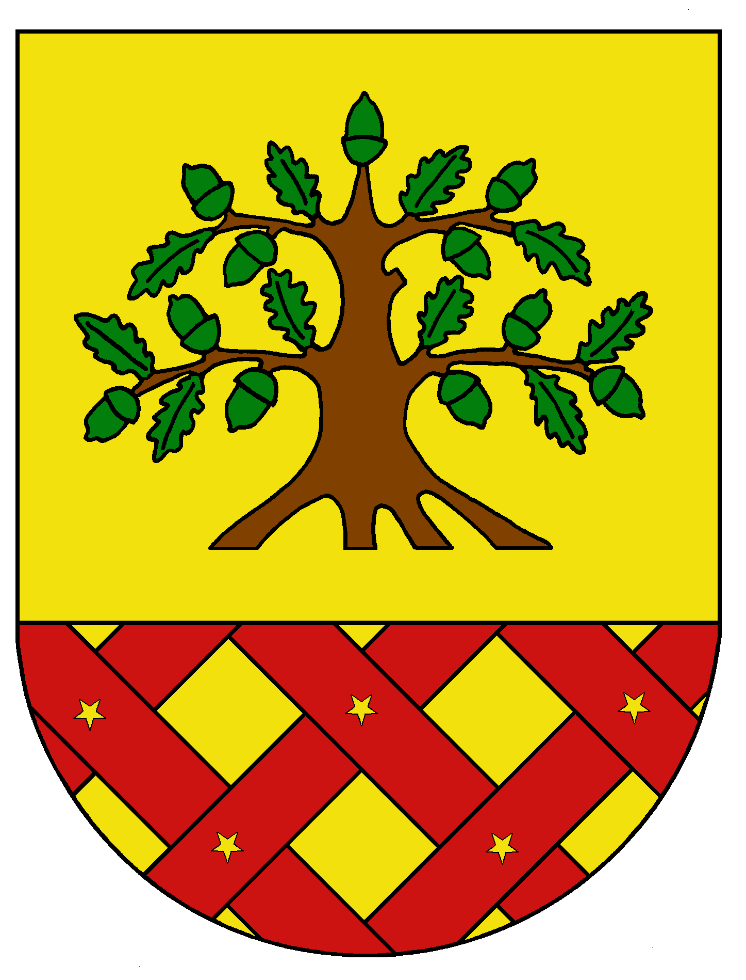
Obec Dobrochov
Dobrochov 43, 798 07 Brodek u Prostějova
------------------------------------------------------------------------------------

Pozvánka

na 9. zasedání zastupitelstva obce Dobrochov

Starosta obce Dobrochov v souladu se Zák. 128/2000 Sb., o obcích (obecní zřízení) svolává 9. zasedání zastupitelstva obce na den 27. května 2024 v 17.30 hod v zasedací místnosti OÚ s tímto programem:

- Zahájení
- Schválení OZV o místním poplatku za užívání veřejného prostranství
- Schválení darovací smlouvy
- Schválení smlouvy o dílo se zhotovitelem „oprava deskového obrazu“
- Schválení rozpočtového opatření
- Usnesení a závěr

Miloslav Kříž
starosta obce

Vyvěšeno dne: 17.5.2024
Sňato dne: 28.5.2024

